Учитель-логопед
Корнаухова Татьяна Николаевна
Г. Белгород
МБОУ СОШ № 39

Конспект логопедического занятия в группе ( 1 класс)
ФН\ФФН
Тема: « Обозначение мягкости согласных буквой ь знак в конце слова» Занятие 1
Класс: 1 класс
Цель урока: формирование орфографического действия - выбора буквы Ь в позиции после мягкого согласного на конце слова.
Задачи:
Образовательные:
- формирование понятия: буква мягкий знак служит для обозначения мягкости согласных;
- мягкость согласных в конце слова обозначается буквой мягкий знак;
- буква мягкий знак звука не обозначает.
Коррекционно – развивающие:
- развитие фонематического восприятия, речевого внимания;
- уточнение и расширение словарного запаса;
- тренировка памяти, внимания, логического мышления.
Воспитательные:
- воспитание чувства языка, умения правильно отвечать на вопросы и аккуратно работать в тетради.

План занятия.
Ι. Орг. момент
ΙΙ. Сообщение темы и цели занятия.
ΙΙΙ. Основная часть.
ΙV. Физминутка.
V. Самостоятельная работа в тетради.
VΙ. Итог.
Ход занятия.
Ι. Орг. момент.
- Здравствуйте ребята, сегодня мы садимся за парты выполнив задание. Придумайте слово, в котором буква ь стоит в конце?
Дети: день, дверь, зверь, лень
- Молодцы вы справились с заданием!

ΙΙ. Сообщение темы и цели занятия.
- Кто-нибудь догадался какова тема нашего занятия?
Дети: Буква ь в конце слова.
Давайте попробуем все вместе сделать звуковые записи слов ЗВЕРЬ и ДЕНЬ ( на доске вывешиваются карточки- слова)
ДЕНЬ ЗВЕРЬ

-Составьте звуковые модели слов.
ДЕНЬ ЗВЕРЬ
-Сравните звуковые модели этих слов.
Дети: они похожи, отличаются только количеством букв.
- Почему последняя согласная мягкая? Что придаёт ей мягкость?
-А теперь кто сможет записать слова буквами ?
- Посмотрите на картинки, назовите только те, где мягкий знак в конце?  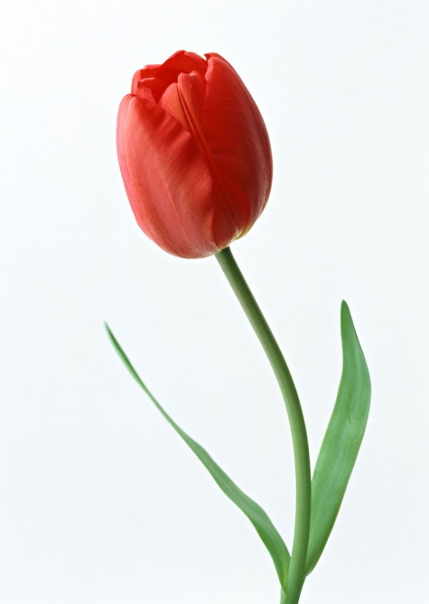 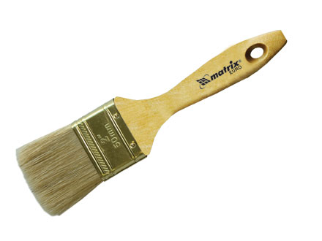 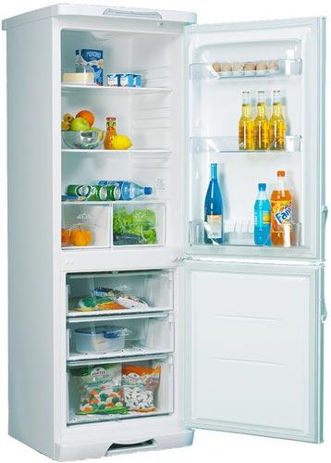 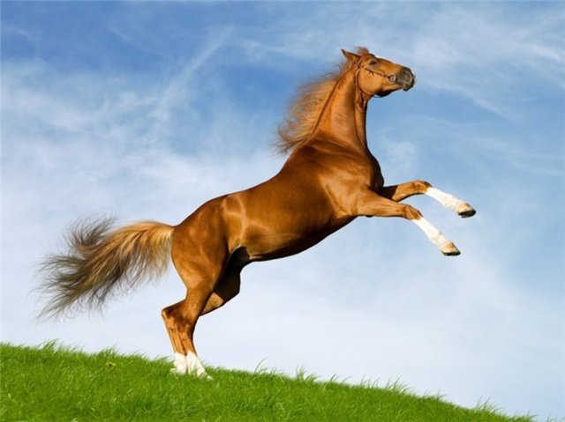
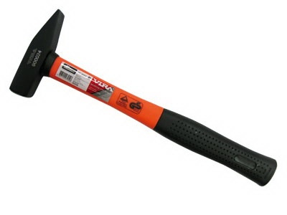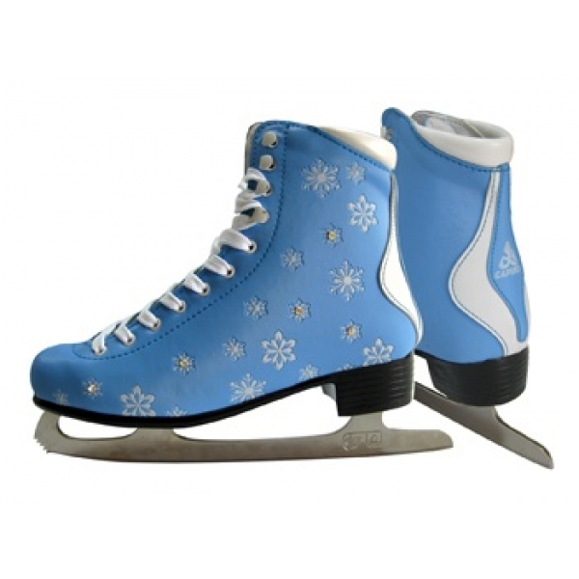
- В каких словах буква ь стоит в конце?
Дети: уголь, кисть, конь, тюлень.
- В каких словах буква ь знак стоит в середине слова?
Дети: холодильник, тюльпан.
- В каком слове нет буквы ь?
Дети: молоток.

- Как мы умеем обозначать мягкость согласных на письме? Какие буквы указывают на мягкость согласных?( Я,Ё Ю, И, Е)
- Как же показать мягкость согласного на письме без букв Я, Е, Ё, Ю, И ?
Что же делает согласный звук мягким?
Дети: мягкий знак в конце слова делает согласные звуки мягкими.
Итак, какой вывод можно сделать о Ь знаке?( Он служит для обозначения мягкости согласных.)
ΙΙΙ. Основная часть.
Задание “Будь внимателен”
Игра: - Хлопни в ладоши, если в словах в конце стоит мягкий знак.
Кресло, вьюга, гусь, ведро, тюльпан
Апельсин, дверь, стекло, кольцо, мальчик
Вилка, автомобиль, компьютер, портфель, клоун
Голубь, слон, снег, день, молоток, крыльцо.
- Какие слова с мягким знаком в конце вы запомнили?
(Ответы детей)
- Следующее задание; « Загадка – отгадка»
Школьный дом несу в руке.
Двери дома на замке.
А живут в доме том
Книжки, ручка и альбом .(Портфель)
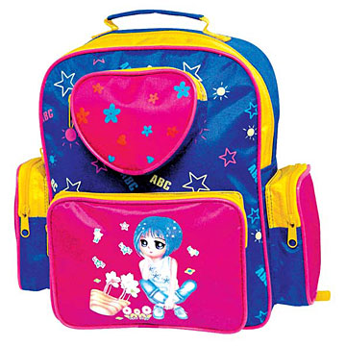
- Назовите мягкие согласные в этом слове.
- Почему они произносятся мягко?

Чтоб тебя я повёз,
Мне не нужен овёс.
Накорми меня бензином,
На копытца дай резины,
И тогда, поднявши пыль,
Побежит …(автомобиль)
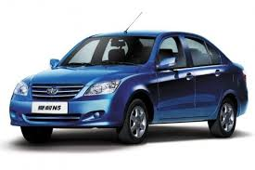
- Какой согласный мягкий?
-Почему?

Я в любую непогоду
Уважаю очень воду,
Я от грязи берегусь –
Чистоплотный серый…(гусь)
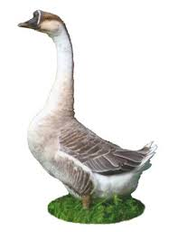
-Слышен ли мягкий согласный в этом слове?
- Где он стоит?

У меня знакомых тьма,
Не могу их счесть сама,
Потому что кто пройдёт,
Тот и ручку мне пожмёт.
Людям рада я, поверь,
Я – приветливая …(дверь)

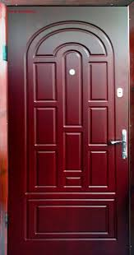

- Какие мягкие согласные есть в этом слове.
- На мягкость какого из них указывает ь?

Он всю зиму в шубе спал
Лапу бурую сосал,
А проснувшись, стал реветь.
Этот зверь лесной …(медведь)
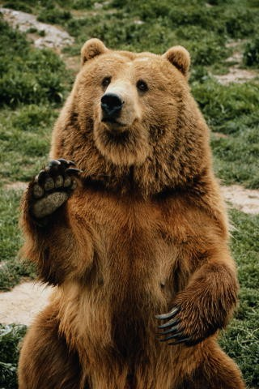
- Назовите мягкий согласный, который заставляет звучать мягко не ь?
- А ь?

Стройный быстрый,
Рога ветвисты,
Пасётся весь день.
Кто же это?.. (Олень)

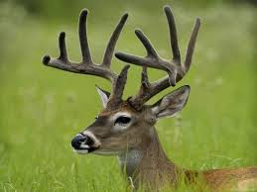

- На мягкость какого согласного указывает ь?
- А сколько здесь всего мягких согласных?

Над цветом он кружит,
Над цветком он жужжит
У него какая цель?
Мёд цветочный любит …(шмель)

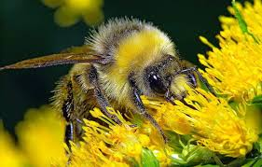
- Какой звук мягкий? Почему?
- Какой буквой обозначена мягкость последнего согласного у всех этих слов?

ΙV. Физминутка.
- А теперь давайте отдохнём. Встали все.
- Я называю слова. Если в слове есть ь (мягкий знак), то вы приседаете, если его нет, то поднимаете руки вверх и делаете хлопок.
Ел, ель, брать, брат, мель, мел, роль, хор.
Если нравится тебе, то делай так…
(Два хлопка в ладоши.)
Если нравится тебе, то делай так…
(Два хлопка над головой.)
Продолжаем, слушаем, показываем:
Моль, хорь, мел, день, зверь.

Для запоминания образа буквы предложить детям пофантазировать, на что похожа буква. Можно использовать известные стихи:
Буква Р перевернулась –
Мягким знаком обернулась.
(В.Степанов)
Белка хвостик изогнула,
У пенечка отдохнула.
Распустила хвост, да так-
Стал похож на мягкий знак!
(Е.Тарлапан)
Мягкий знак живет беспечно,
Он без кепки ходит вечно,
(А.Шибаев.)
- Давайте теперь возьмём наши цветные проволочки и сделаем букву ь.
 (материал для создания образа букв)
V. Самостоятельная работа в тетради.
- Задание « Собери слово»
- Соберите слоги так, чтобы получились слова. Закрасьте слоги одного слова цветными карандашами.
РЬ
ГУ
ЛЬ
МЕ
СЬ
ДВЕ
ЛУ
ДЬ
НО
ЖЁ
БЕ
ЧЬ

- Ребята, назовите получившиеся слова?
Дети: дверь, мебель, жёлудь, голубь, гусь.
- Восстановите пословицы, вставив название месяца.
_____________- год кончает, зиму - начинает. (Декабрь)
_____________- году начало, зиме – середина. (Январь)
_____________-середина лета, краса лета. (Июль)
В названии ещё каких месяцев есть в конце ?
Дети: июнь, февраль, октябрь, ноябрь, апрель.

- Вставьте нужные по смыслу слова:
Мама рассыпала на столе ______. (соль)
Ваня взял у доски___________. (мел)
В лесу дети увидели пушистую _______ . (ель)
Юра вырвал с грядки спелую ________. (морковь)
Слова для справок: ель, мел, соль, морковь.

Упражнение « Было много – стал один»
- Запишите данные слова, чтобы они обозначали один предмет.
Голуби -
Окуни -
Двери -
Медведи -
Дни –
Тополя -

На доске карточки со словами
(Ясень, конь, ель, рысь, тополь, тюлень, олень, сирень, жёлудь, голубь, груздь, морковь, гусь, медведь)
- Прочитайте слова на доске. Запишите их в два столбика: растения и животные.
- Давайте проверим что получилось? ( дети сверяют слова)
Растения Животные
Ясень | Медведь
Ель | Гусь
Тополь | Конь
Сирень | Рысь
Жёлудь | Тюлень
Груздь | Олень
Морковь | Голубь

- Определи количество слогов в слове, обведите нужную цифру.
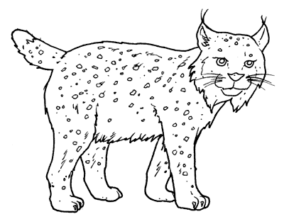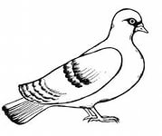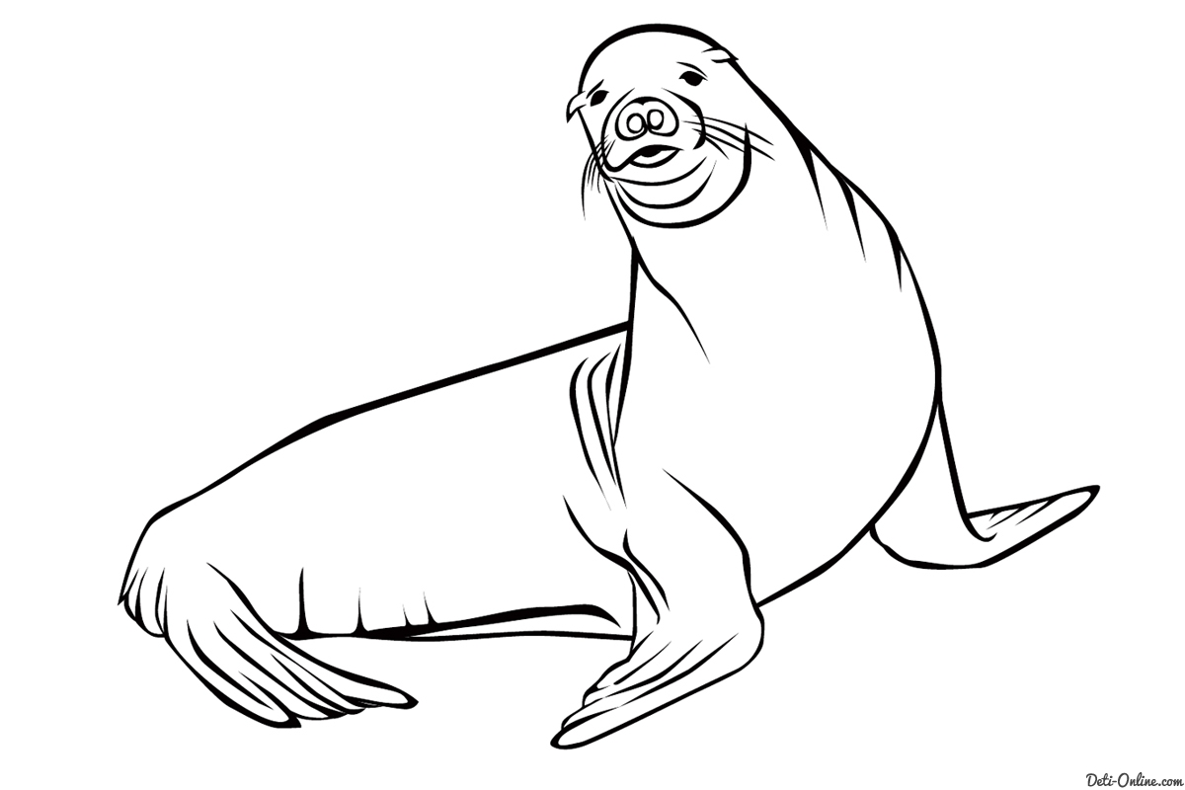
3 4 2 1 5 6 4 5 1 2 3 4 5 1 2 7
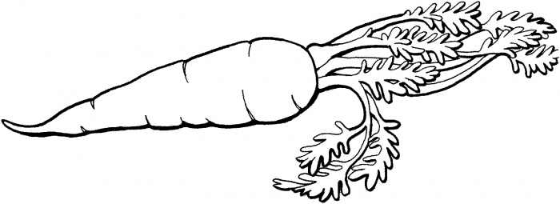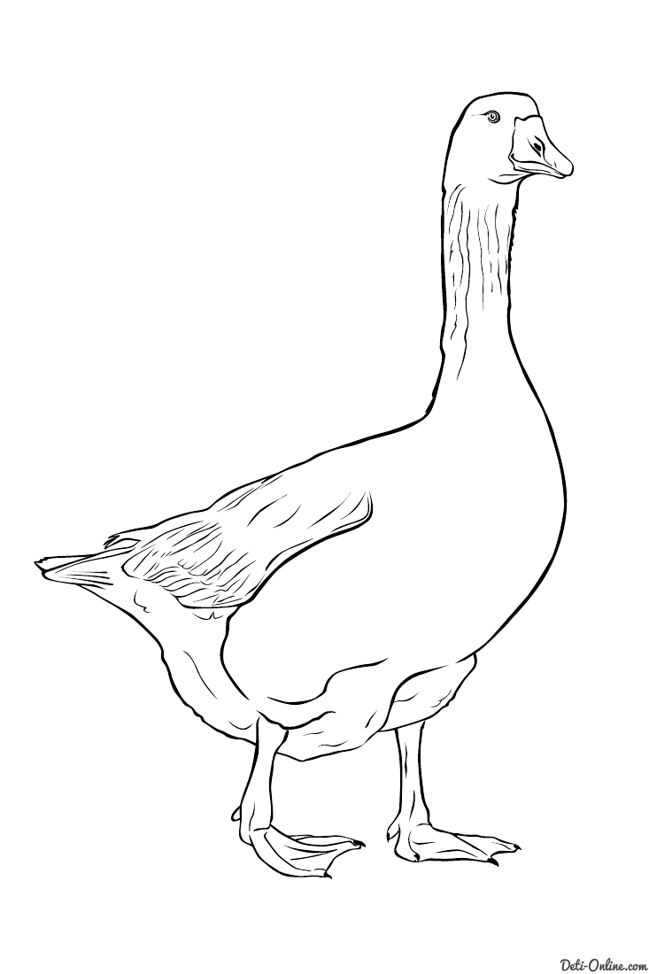
5 6 3 1 8 2 1 8 3 4 2 5
- Последнее задание « Разгадай ребус»
- Выделите в названии каждой картинки 3 звук, и запишите соответствующую букву в кружке.
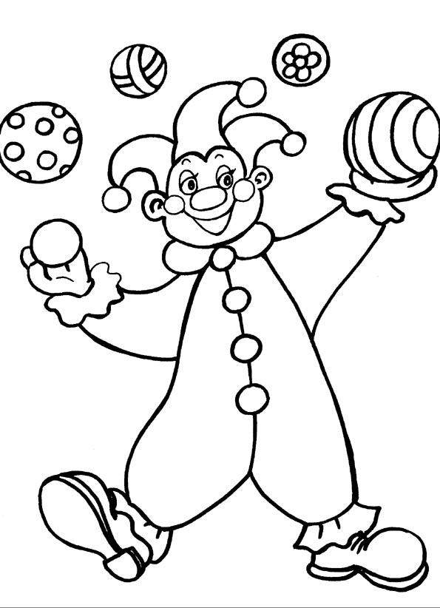 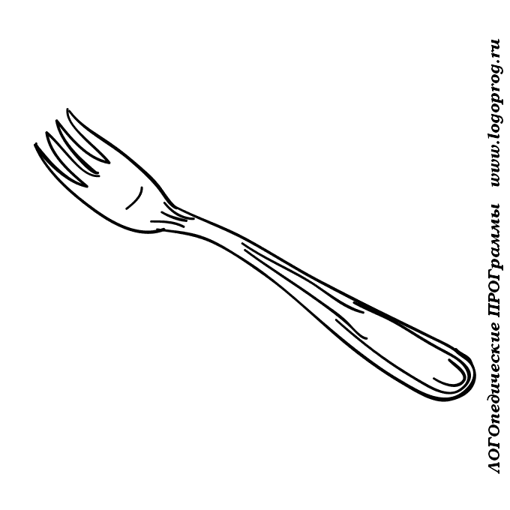 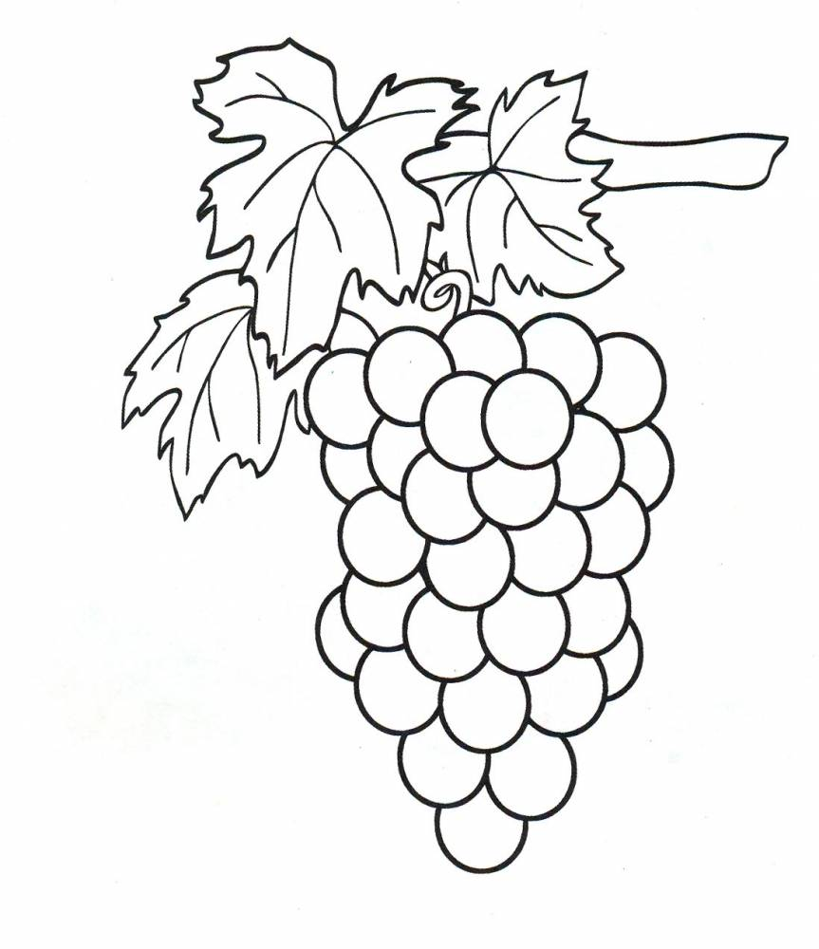 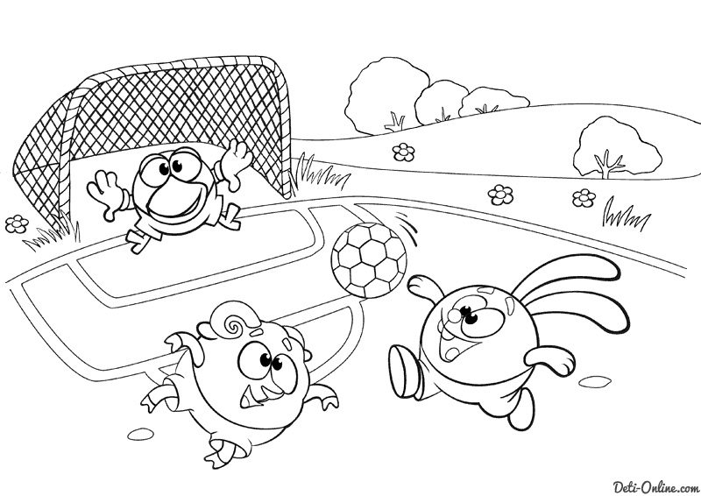 буква Ь

VΙ. Итог.
- Как можно согласные сделать мягкими?

- С каким способом обозначения мягкости согласного познакомились сегодня?

